Детский маникюр
Маникюр в 21 веке очень актуальная и распространённая тема. Поэтому поговорим о ДЕТСКОМ маникюре.
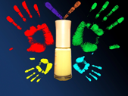
Принято считать, что маникюр делают только женщины, но и мужчины этого века стали больше уделять внимание своим ногтям.
Однако такая разновидность маникюра, как детский маникюр, пока еще редко встречается в повседневной жизни, несмотря на свою очевидную пользу! Но все же, родители стали уделять больше внимания и своим любимым чадам. Все больше и больше салонов красоты включают в свои услуги детский маникюр, так как он не только гигиенически востребован нашим малышам, но и дает возможность отучить деток от вредных привычек грызть ногти. Эта привычка довольно таки распространённая, избавится от нее сложно. Кроме этого, мы развиваем с юных лет чувства вкуса и стиля у своих малышей , что является не менее важной составной во взрослой жизни! Детский маникюр желательно делать детям не младше 5 лет.
На данный момент эту полезную услугу предлагают многие салоны красоты. Для того, чтоб не травмировать нежную кутикулу и ногтевую пластину, детям делается исключительно необрезной маникюр. Перед этой важной процедурой, ручки малыша надо обработать дезинфицирующим средством. Ногтики подпиливаются до одинаковой длины. Пилочку можно использовать стеклянную, для натуральных ногтей, чтоб не повредить хрупкую, еще не окрепшую ногтевую пластину. Если под ногтиками имеется грязь, ее убирают специальными инструментами: пушерами,апельсиновыми палочками и т.д.
Также не редко у детей встречаются заусенцы, которые приносят дискомфорт и воспаляясь, причиняют боль. Чтобы обработка кутикулы была менее безболезненной и не травмирующей, используется ванночка с теплой мыльной водичкой, особенно если кутикула слишком сухая. Желательно еще на область кутикулы наносить смягчающее масло, и по истечению нескольких минут осторожно отодвинуть апельсиновой палочкой. Если эту процедуру выполнять регулярно, то кутикула перестанет расти, и ноготки будут иметь всегда красивый ухоженный вид. После чего, поверхность ноготков аккуратно шлифуют и полируют, для этого можно использовать различные полировщики (бафики). По окончании всех процедур, ручки малыша можно смазать детским кремом для рук и сделать легкий массаж (можно сделать в игровой форме, чтоб деткам было интереснее).
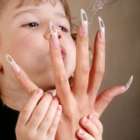
После того, как ногтики прошли полную предварительную обработку, можно покрыть их специальным детским лаком, не содержащих вредных веществ. Этот вид лака, специально предназначен для того, чтоб отучить детей грызть ногти, так как они имеют неприятный горький вкус. Он легко смывается теплой водой, и позволяет дышать ногтевой пластине не вредя ей. Девочкам подросткам также можно делать маникюр с разнообразными рисунками и блестками, для этого можно использовать лаки, диски для нейл стемпинга , а также блестки и голографические фигурки.
Так же можно сделать своей малышки оригинальный маникюр в домашних условиях, следуя данному примеру:
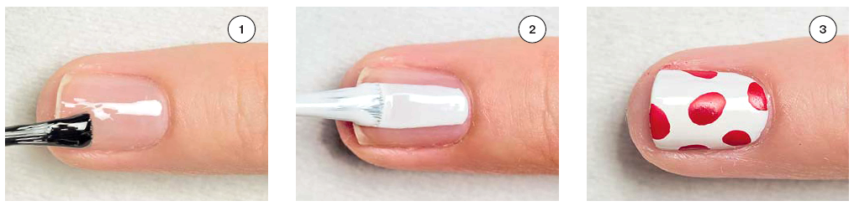
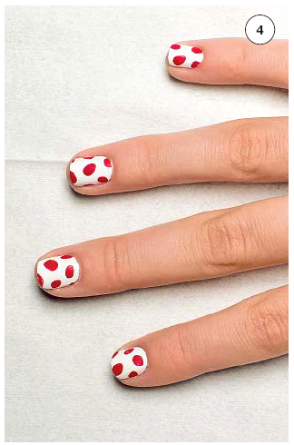
- После необрезного маникюра нанести на ногти бесцветную основу под лак. Постарайтесь брать немного лака: ноготки у детей небольшие, и есть опасность нанести больше требуемого.
- Нанесите аккуратно белый лак, следите за тем, чтобы лак не попал на кутикулу, и все выглядело красиво. Ювелирная работа конечно – ну а как же по-другому, таков уж детский маникюр.
- Красной краской нарисуйте будущие крылышки божьих коровок.
- Повторяем шаги 1, 2 и 3 для всех ногтей нашей дамочки.
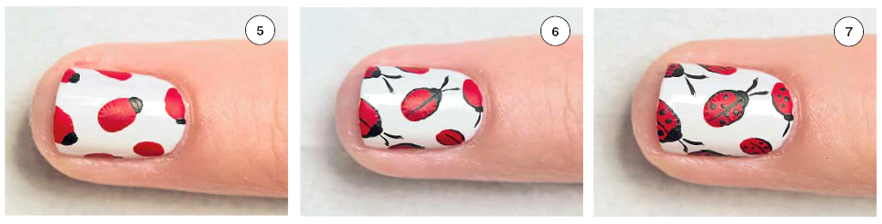
- Возьмём черную краску, и нарисуем головы божьим коровкам – см. фото 5.
- Красной краской рисуем усики и художественно обводим крылышки.
- Последним штрихом будет – черные точечки, которые придадут нашим божьим коровкам естественный вид, и создастся впечатление, что они вот-вот взлетят с ноготка – фото 7.
Затем закрепите все бесцветным лаком. Вот и все, наш неотразимый маникюр готов! Мы надеемся, что статья «Детский маникюр» поможет Вам достичь желаемой цели, и маленькая модница будет в восторге от ваших стараний.
Пусть Ваши детки будут всегда здоровыми и красивыми!!!

